
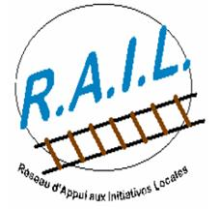
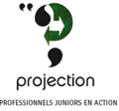

Soutenir l’entrepreneuriat local de l’assainissement au Niger

Les petits entrepreneurs privés de l’assainissement : on en parle beaucoup. Pour les uns ils sont un levier indispensable sur lequel s’appuyer, pour les autres, un phénomène de mode qui revient sur le devant de la scène actuellement. Qu’en est-il concrètement ? Comment fonctionne cette « chaîne de l’assainissement » ? Comment sont-ils intégrés dans les programmes actuels ?
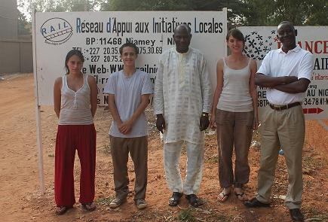
L’équipe ODD : Nathalie, Arthur et Marion accompagné de Ali Hassane et Sanoussi Mali de l’ONG RAIL Niger.
C’est sur ces questions que Marion Hasse, Arthur Ho et Nathalie, « le trio ODD » de cette année a décidé de travailler. Leur étude durera 15 semaines et leur permettra d’avoir une vision du marché actuel de l’assainissement et des interactions entre les différentes entités impliquées. Elle vise notamment à cerner quels sont les besoins des ménages et des petits entrepreneurs afin d’évaluer comment renforcer les activités de ces derniers de manière adaptée à la demande. Sur ces bases, des actions de renforcement de capacités des petits entrepreneurs seront envisagées pour la suite du projet.
Le périple a commencé le 17 septembre dernier au Bénin et au Burkina Faso, pour une première phase de 5 semaines de prospection visant à évaluer les initiatives menées dans la sous-région.
Partenaire du projet, Projection soutient et suit Marion Nathalie et Arthur dans leur voyage et dans l’évolution de leur projet. Tout au long de leur parcours, vous retrouverez donc photos, newsletter et post sur le blog de Projection http://www.reseauprojection.org/. Comme d’habitude, utilisez vos codes et pseudo pour soutenir, réagir ou tout simplement lire !

